平成３０年度第４回（通算１７９回） 技術情報交換会の案内

平成３０年度第４回技術情報交換会を、2019年 ２月２１日（木）に東京大学工学部（本郷）にて開催いたします。
今回は自動車における複合材構造の活用について、いろいろな立場の方にご講演をお願いしました。複合材構造は航空機、スポーツ用品をはじめ様々の分野で応用が広がっておりますが、自動車における使用が進めば生産量も増え、また価格が下がることが期待されます。複合材構造技術は日本産業にとっても重要な技術であり、国の支援を受けた開発プロジェクトも進められており、目が離せない状況です。また、自動車業界においては、社会情勢の変化に合わせて最新技術を取り込みながら、激しい技術競争が行われています。今回はこれら自動車を中心とした技術開発情報をご提供いたします。会員の皆様におかれましても、複合材構造の自動車への適用は重要なテーマだと思いますので、是非参加し講演を聴講し、また情報交換会で意見交換していただければ幸いです。

記

- 日 時： 平成31年 2月21日(木) １３時～１７時 講演会
１７時～１９時 情報交換会

２．場 所： 講演会：東京大学工学部３号館２階 ３１講義室
情報交換会：東京大学工学部２号館２階 展示室

- 参加費： 正会員・賛助会員: 8,000円、学生会員: 無料（ただし情報交換会は実費）
非会員： 11,000円、非会員学生：4,000円
参加費は『三菱UFJ銀行 鎌倉支店(普)1276101先端材料技術協会』に振込料自己負担でお振込ください。当日会場受付でもお受け致します。

- 参加申込： 別添の申込用紙に所要事項をご記入の上、メールあるいはFAXにて協会事務局にお送り下さい。

定員は80名ですので、ご確認は下記宛にご連絡下さい。
Tel: 03-5981-9824 Fax：03-5981-9852 E-mail：g001sentan-mng@ml.gakkai.ne.jp
宛先：先端材料技術協会事務局

【プ ロ グ ラ ム】

13:00～13:05 開会挨拶 先端材料技術協会 例会委員長 磯江 暁

13:05～13:45 「金属/樹脂異種材料接合技術及び国際標準化事例」
大成プラス株式会社 執行役員副社長 板橋 雅巳 様
移動機械分野では、軽量化ニーズの高まりから、さまざまな素材を適材適所に使うマルチマテリアル化が進んでおり、異種材料間での接合技術が重要になっている。今回は弊社の、金属/樹脂の異種材料接合NＭＴ及びその派生技術NATについて紹介すると共に、技術の特性評価試験方法に関する国際標準化事例を紹介する。

13:45～14:45 「CFRPあるいはCFRTPの自動車分野への応用の現状と展望」
名古屋大学ナショナルコンポジットセンター 特任教授 石川 隆司 様
CFRPあるいはCFRTPの自動車分野への応用の現状を、まず展望する。応用の背景を概説するとともに、欧州と日本の動向を紹介する。次いで名古屋大学NCCで国家実施されているプロジェクトとして実施されているLFT-D使用のシャーシ開発プロジェクトの達成成果について紹介する。最後に、今後の展望にも簡単に触れる。

14:45～14:55 休憩

14:55～15:55 「100年に一度の大変革・・・これからの自動車の進化を考える」
公益社団法人 自動車技術会（JSEA）常務理事 東 雄一 様
近年の自動車産業ではCASE（Connected, Autonomous, Shared, Electric）といった技術動向やそれ等を用いた新たなサービス展開であるMaaS（Mobility as a Service）といった潮流が急速に広がり、新しい技術開発や新たなプレイヤーの参入が進んでいる。一方でSDGsに代表されるような社会的要請に自動車技術でどのように応えるか、自動車の性能向上といった基盤技術の更なる進化も強く求められ、軽量化も永遠の課題である。
このような自動車の今を見つめることにより、今後の自動車技術をどのように発展させるかを考えるための端緒としたい。

15:55～16:55 「超薄膜化・強靭化「しなやかなタフポリマー」の実現」
ImPACT プロジェクトマネージャー 東京大学教授 伊藤 耕三 様
ImPACTプログラム「超薄膜化・強靱化『しなやかなタフポリマー』の実現」では、日本の最先端施設と最新の分子結合技術を融合して、従来の限界を超えた、薄くても破れにくい、衝撃を受けても壊れにくい革新的素材「しなやかなタフポリマー」を創出し、それによって、高安全性・省エネの自動車などを通じて、安全・安心・低環境負荷社会の実現に貢献することを目指して研究開発を進めてきた。 今年９月には研究成果を活用したコンセプトカーが完成し、新材料の適用法を提案した。今回の講演では、新材料について紹介する。

16:55～17:00 移動

17:00～19:00 情報交換会 東京大学２号館２階展示室
講師、参加者相互の情報交換の場としてご活用下さい。

会場案内
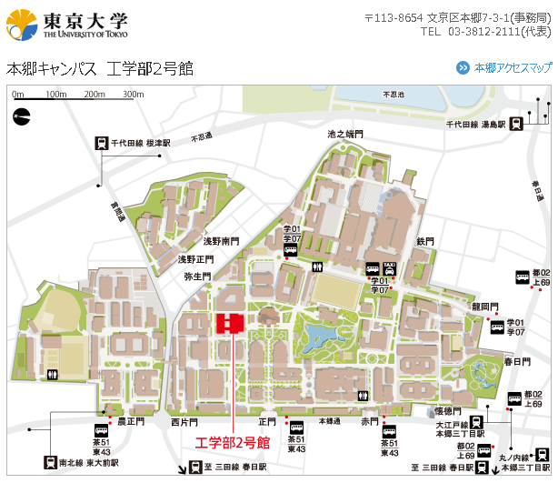
工学部3号館

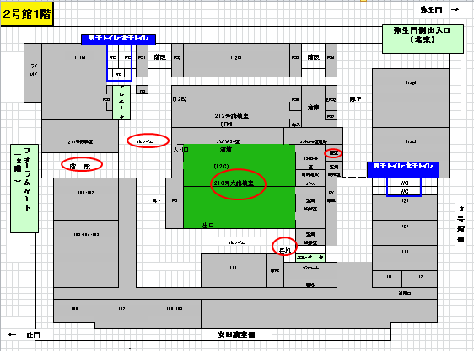

技術情報交換会参加申込書
記入日：平成３１年 月 日
- 平成３０年度第４回技術情報交換会に参加します。

お名前：
ご所属：

E-mail：
電話：
Fax：

領収書発行の都合上、下記の該当項目につき必ずチェックをお願いします。
（該当欄に、を上書きしてください）
- □正会員・賛助会員 □学生会員、 □非会員
会員番号： 会員番号を必ずご記入下さい。
- □銀行振込
振込予定日をご記入下さい。

  - 銀行振込に関し請求書が必要な方は、以下の項目を記入の上、E-MAIL（或いはFAX）にて当協会宛お送りください。
    - 請求書送付要
住所 〒

先端材料技術協会までお送り下さい。
E-mail： g001sentan-mng@ml.gakkai.ne.jp
Fax ： 03-5981-9852

